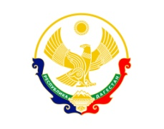

**РЕСПУБЛИКА ДАГЕСТАН БУЙНАКСКИЙ РАЙОН МКОУ ВАНАШИНСКАЯ ООШ**

____________________________________________________________________________

**368211, Республика Дагестан, Буйнакский район, с. Ванаши**

**МКОУ Ванашинская ООШ**

**5. По целевой Программе «Патриотическое воспитание граждан РД ».**

|  |  |  |  |  |  |  |
| --- | --- | --- | --- | --- | --- | --- |
| **№** | **Наименование мероприятия** | **класс** | **Кол -во уч.** | **дата** | **Приглашенные** | **Ответственные** |
| 1 | «Я гражданин России». | 5-9 | 32 | 3.09.2018г | Депутат Бекуев И.М. | Амирбекова З.М. |
| 2 | Урок России» Мы граждане одной страны». | 1-2 кл. | 11 | 3.09.2018г. |  | Арсланова А.З. |

3.09.2018г. Урок «Я гражданин России». .5-9кл. охват32уч ответственный: Амирбекова З.М.

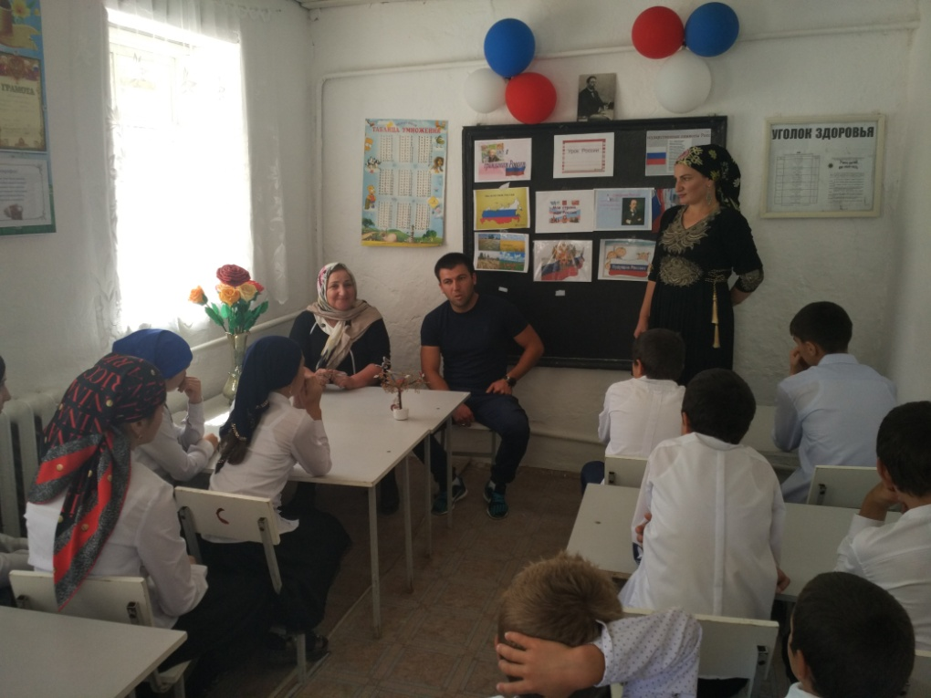

3.09.2018г Урок России» Мы граждане одной страны». .1-2. Охват11уч ответственный: Арсланова А.З.

